Instituto Superior Tecnológico de Movilidad e Innovación

TALLER 1: Fundamentos de Unity 2D
Nombre:
Lenin Marcelo Salcedo Mena
Asignatura:
DESARROLLO DE VIDEOJUEGOS - PERIODO 2026-4 R
Docente:
Ing. Belkix Maritza Requejo Micolta

Fecha de entrega:
30 de Septiembre del 2026

Quito, Ecuador

LINK REPOSITORIO GITHUB:
https://github.com/MarceloSM123/Taller1_Marcelo_Salcedo.git
LINK EVIDENCIAS:
https://drive.google.com/drive/folders/1f5D8eHNe9Wf-EqPou6UYN0DttXEwX-1y?usp=sharing

CAPTURAS:
1: Proyecto (Unity Hub)

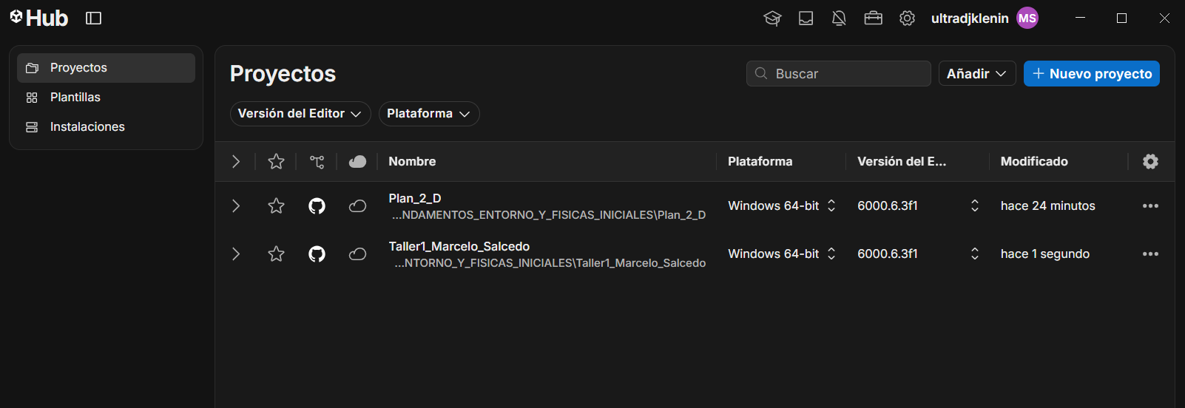

Interfaz de unity mostrando el panel de control “Proyectos”, que contiene el proyecto “Taller_1_Marcelo_Salcedo”.

2: Assets (Organización de Recursos)

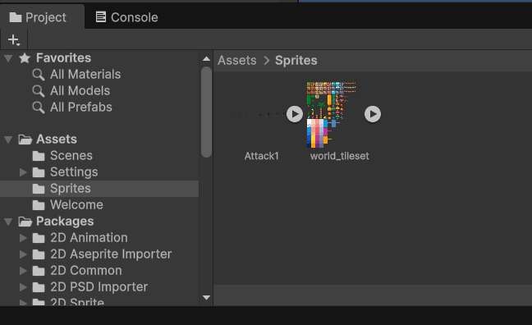

Panel proyect, dentro del editor de unity, muestra la ruta de navegación assets/sprites y los respectivos sprites que contiene.

3: Escena (Configuración de Objetos)

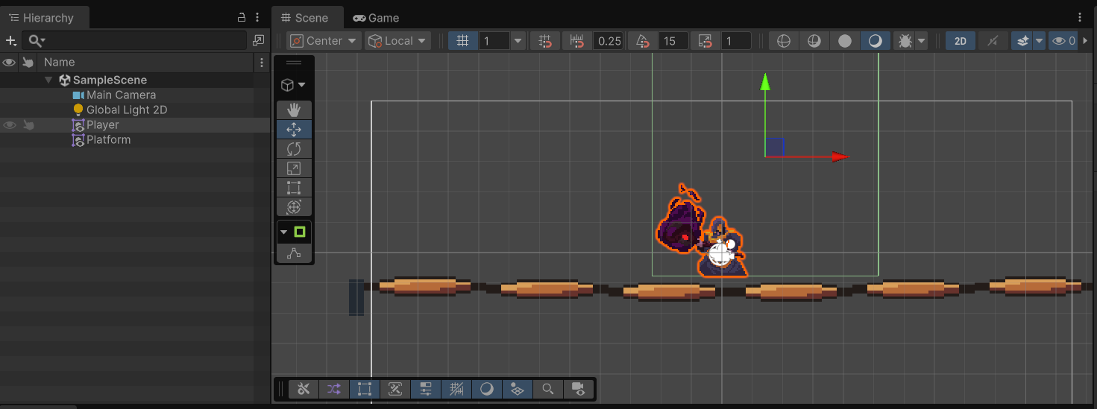

Panel de Hierachy, mostrando los objetos player y Plataform, en el panel escenario se muestran los al objeto player justo sobre el objeto plataform.

4: Play (Verificación de Físicas)

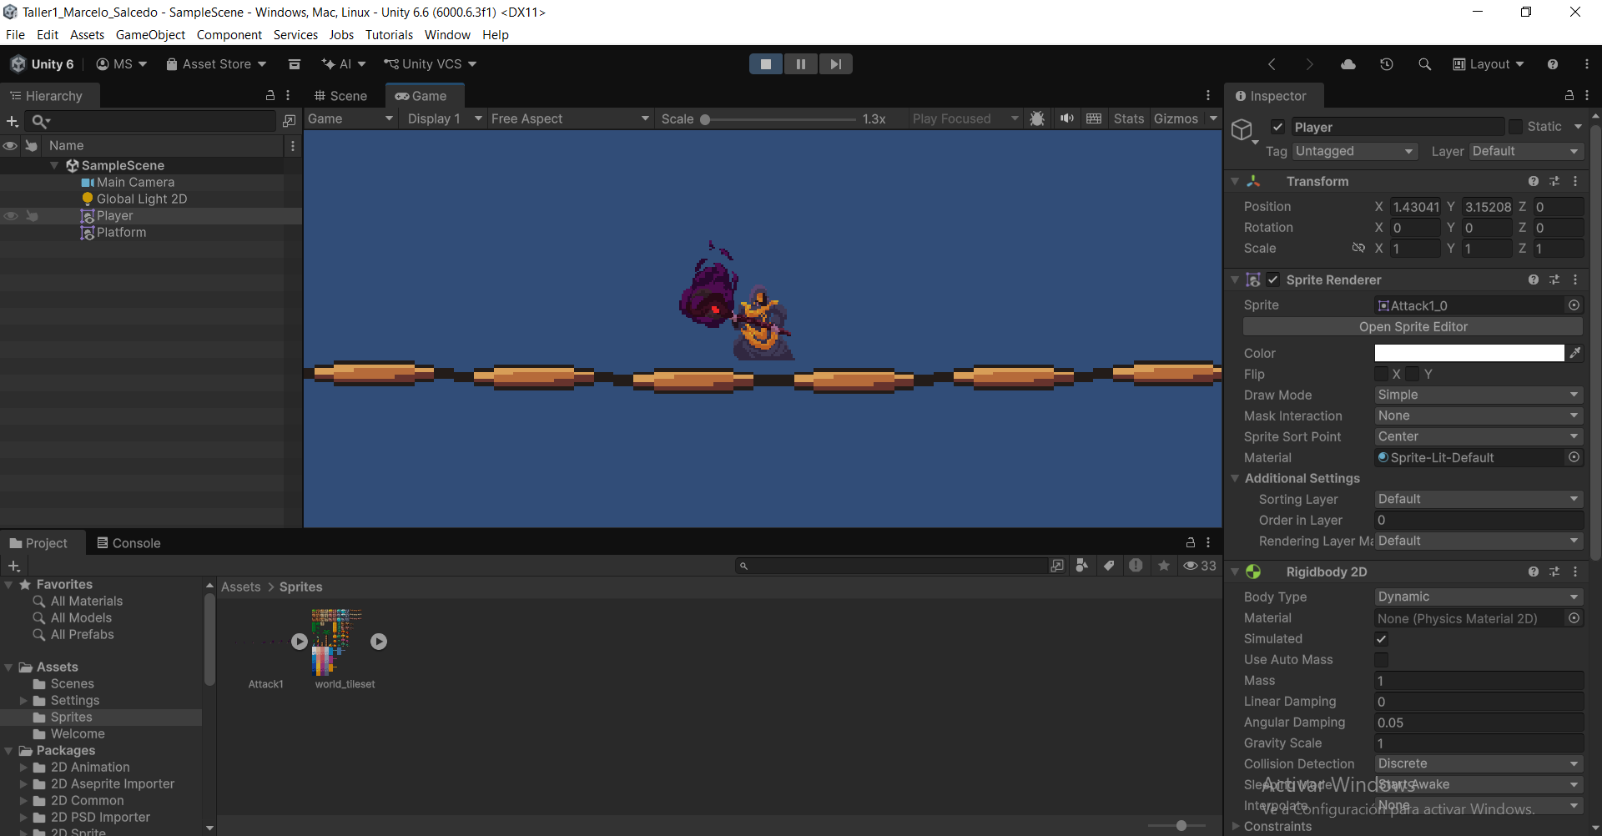

El juego esta corriendo es decir con el play activo, el personaje se mantiene sobre la plataforma gracias a las configuraciones rigidBody y box Colider 2D.

